LA ACTIVIDAD DE CONTAR

1º.- EL APRENDIZAJE DE LA SERIE NUMÉRICA Y SIMPLE CONTEO HASTA EL 50.
Lo principal es que el alumno también cuente cantidades mayores a las que realizaba en los tres años.
En este apartado iremos ampliando la tira numérica del 10 (que trabajamos en 3 años) hasta formar la tabla del 50.
Lo haremos mostrándole la tabla por familias y pandillas, por ejemplo: iremos presentando la familia del 10, luego la familia del 20 y así hasta llegar a la familia del 40.
Podemos realizar los siguientes juegos:
- Agrupamos palitos: se les da un número de palitos que superan la decena.
- Juego de las cartulinas roja y azul: se les da un número de palillos con sus montoncitos. Colocarán los montoncitos en la cartulina roja y los palillos sobrantes en la cartulina azul. En un folio o pizarra escribirán el número que les ha salido.
- Tira de números sobre el suelo: en el suelo habrá colocado una tira de números de color azul del 0 al 9. Se les dará a los niños nueve números 1 que tendrán que colocar delante de los rojos y representarlos con palillos debajo.
- Los números en acordeón: presentaremos las familias en forma de acordeón horizontal.
- Juego de las familias y pandillas: el alumno tiene que adivinar qué número es con las siguientes consignas: la familia del 10 y de la pandilla del 5... bien la coge o la escribe.
2º.- REPASO DE CUANTIFICADORES, REPASO DE EQUIVALENCIAS EN LAS COLECCIONES: NÚMEROS MAYORES DE 10, ESTABLECIMIENTO DE UN PATRÓN FÍSICO Y ORDENAMIENTO DE PATRONES FÍSICOS HASTA EL 20.

Durante el primer mes o mes y medio de los 4 años realizaremos un repaso de todos los apartados mencionados y que ya trabajamos durante los 3 años y utilizando las mismas actividades, pero con la peculiaridad de que hay que aumentar las cantidades con las que se va a trabajar.

3.-DISPOSICIÓN DE LOS OBJETOS AL CONTAR.
En el nivel de 4 años, aumentan significativamente los elementos a contar. Los alumnos ya se entrenaron en esta destreza en el nivel anterior, que ahora se va a extender a conjuntos más numerosos. Respecto a los niveles en la disposición de los objetos a contar que se trataron en 3 años se proponen las siguientes precisiones:
- Etapa 1: los objetos que deben contar están perfectamente alineados y queda completamente establecido cuál es el principio y cuál es el final.

- Etapa 2: los elementos están alineados de forma circular. Se presenta con un total de hasta 12 elementos.

- Etapa 3: los elementos a contar se presentan en dos o tres alineaciones, de manera tal que algunos de ellos pertenezcan a la vez a dos alineaciones. Se presenta con un total de hasta 20 elementos.

- Etapa 4: los objetos ya no aparecen en ningún orden. Ésta se presenta en dos subetapas:

- Subetapa 1: objetos manipulables en los cuales el niño puede ir tocando y apartando conforme sean contados.
- Subetapa 2: objetos, por ejemplo, representados en una fotografía, donde ya no van a poder manipular dichos objetos. Esta circunstancia va a exigir al alumno la puesta en marcha de todas sus estrategias si quiere contar bien.

4.-FASES DEL CONTEO
- NIVEL 3: CADENA ROMPIBLE
En el nivel 3 o cadena rompible el niño es capaz de empezar a contar a partir de cualquier número que le indiquemos. Cuando se trata de actividades de contar podemos referirnos a 2 tipos distintos en 3 años:
- Contar objetos o sucesos de la vida real.
Actividades de este tipo:
- Control de asistencia.
- Inventario de la clase.
- Calendarios.

- Iniciación a la simulación y representación.

- El tablero cuadrado. Puede bastar un tablero de ajedrez o uno con mas casillas. Un tamaño adecuado para que cada niño pueda tener el suyo es de un cuadrado de 25 por 25 cm. Se traza una división cada 2,5 cm con la que se obtienen 100 divisiones. Las actividades más relevantes que se pueden llevar a cabo son las siguientes:
- Llenar el tablero de fichas. Pueden jugar dos, tres o cuatro niños. Se les entrega a cada niño 25 fichas y un dado. Van tirando por turnos y ponen en el tablero tantas fichas como indiquen los dados. Gana el primero que se quede sin fichas.
- Establecer secuencias. Se le dice al niño que vaya contando los cuadros y que ponga una ficha cada tres cuadros. Pronto observa que lleva una pauta determinada y que no tiene que seguir contando para saber dónde tiene que poner las fichas. Otra niña cuenta cuadros y coloca fichas de otro color cada cinco cuadros.
- Llenar el tablero con números. Puede tener cada niño, recortados en cartulina del mismo tamaño que las divisiones del tablero los 50 primeros números. Los ejercicios pueden ser parecidos a los que se hacían con las fichas.
- La recta numérica. Interesa que cada niño tenga su propia recta en la mesa y una general para toda la clase. En infantil de 4 años debe abarcar hasta el 50.
- Algunos juegos
- Juego de la porra: es igual que el juego del reloj.
- Juego de la oca.
- Juego del parchis.

- NIVEL 4: CADENA NUMERABLE.
El niño es capaz de contar un número dado a partir de cualquier número. Para enlazar el nivel tres con el nivel cuatro es muy aconsejable realizar este ejercicio:
- Contar de dos en dos

- Se cuentan los propios niños, silenciando alternativamente a uno de ellos. Se sitúan a los niños en corro y uno de ellos los cuenta. El niño señala y dice en voz alta “Uno” señala y baja suavemente al segundo “Dos” diciéndolo en voz baja. Así hasta llegar al 10.
- Recitado con diferente intensidad de voz. Los alumnos recitan la cadena numérica, pero se les indica que el número uno lo digan algo más bajo y así sucesivamente.
- Los números alternos se piensan pero no se dicen. El niño dice el “Uno” el siguiente lo piensa pero no lo dice y así sucesivamente hasta el 10.
De forma más específica se pueden realizar ejercicios que hagan progresar a los niños en el dominio de este nivel.
- El niño se sitúa en el 1. Va a dar dos pasos. ¿A qué número llegas?
- El niño va a dar un salto sin pasar por un número. Estás en el 1 ¿A dónde has llegado? Ya ha llegado al 3.
- Sale del 5 y ha llegado al 8 ¿Cuántos saltos ha dado?
- Ha llegado al 8 y ha dado tres pasos ¿De qué número salió?

- Generalización de la destreza anterior.

- Patrones y periodicidades.
Este tipo de ejercicios se debe practicar a partir del último trimestre.
- Contar de diez en diez a partir de cualquier número. Se realiza en la tabla del 100. Las líneas de progresión son las siguientes:
- Comenzamos en el cero: 10-20-30-40... Los niños saltan con el dedo de decena a decena completa.
- Comenzamos en cualquier número de la primera decena: 4-14-24-34-44...

- Se cuenta de 2 en 2, de 3 en 3, de 5 en 5 y de 10 en 10 desde el 0.
- El patrón del 2 en 2 es sencillo y fácil de intuir. Se produce tan pronto se alcanzan números pertenecientes a dos filas y sea par o impar el número desde el que se parta.
- El patrón del número 3 en 3 se dispone en diagonal en la tabla de derecha a izquierda, dejando, claro está dos números entre los señalados. Este patrón no lo descubren rápidamente.
- El patrón de 5 en 5 es muy fácil de identificar y los alumnos lo reproducen con gran facilidad.
- El patrón de 10 en 10 supone una única columna que se constituye a partir del número desde el que añadimos.

- Generalización.
Trabajaremos la fase 4 con números más elevados. La secuencia sería la siguiente:
- Generalización a todos los dígitos de todas las decenas. Se trabajan los dígitos dentro de cada una de las decenas: por ejemplo, en la recta numérica se comienza en el 12 y se cuentan 6, o en la tabla partiendo del 24 contamos 5.
- Se traspasa la frontera de las decenas contando dígitos: partiendo del 7 se cuentan 6; partiendo del 18 se cuentan 5.
- Se aplica la técnica de los amigos del 10. Se realiza el ejercicio anterior, pero sin contar, recurriendo a los amigos del 10. La secuencia sería: estoy en el número 14 y voy a contar 9 hasta adelante. El amigo del 14 es el 6. Por ello, al contar 6 llego al 20 ¿Cuántos quedan por contar? Tres. Finalmente llego al 23.
- Se sistematiza el conteo de 10 en 10. Se traspasan sistemáticamente las fronteras de las decenas cuando se tienen que contar diez partiendo de cualquier número. Por ejemplo: estoy en el número 14 y cuento 10. Llego al 24 y vuelvo a contar 10 ¿a qué número llego?
- Conteo de decenas incompletas, pero sin rebasar la nueva decena. Parto del número 34 y cuento 23; primero cuento de 10 en 10 (llego al 54) y luego los tres restantes (57).
- Conteo de decenas incompletas, pero rebasando la nueva decena. La situación se culmina cuando tras contar las decenas, el número que todavía quede por contar sobrepase otra vez la decena; por ejemplo, parto del 19 y he de sumar 38. La técnica debe ser: A) cuento las decenas (44); busco el amigo del 4 y lo cuento (&), con lo que llego a la siguiente decena (44 y 6, y llego al 50); añado lo que queda del 8 una vez que le quité el 6 (2) y llego al 52.

- NIVEL 5: LA RETROCUENTA.
Una secuencia de ejercicios es la siguiente:
- Simple lectura: se trata de entrenar al niño en la lectura de los números en orden inverso al que habitualmente los enuncia. Este ejercicio lo podemos subdividir en dos. En el primer caso, el niño lee directamente de la tira, teniendo ésta totalmente descubierta. En segundo caso, el niño tapa la tira, dejando al descubierto sólo el número que va a leer.
- Adivinación y comprobación: el cambio fundamental, respecto a la fase anterior, es que el niño no debe tener a la vista el número que tiene que pronunciar. El procedimiento es el siguiente:
- El niño deja al descubierto el primer número. Lo lee.
- A continuación, intenta adivinar en la tira el número siguiente.
- Tras enunciar el número lo descubre y corrobora su acierto o constata su fallo.
- Vuelve a repetir el proceso con todos los números de la tira numérica.
- Enumeración. Se alcanza esta fase cuando el alumno es capaz de recitar, en orden decreciente, la tira numérica sin ningún tipo de ayuda.
- Retrocuenta de forma salteada. Para contar hacia atrás de forma salteada se debe seguir el camino de: “Recitado con diferente intensidad de voz” y “Los números alternos se piensan, pero no se dicen”

- Contando hacia atrás. Decenas.
Contar hacia atrás no es más que expresar de otra manera, con otra organización, algo que se sabe hacer bien.
Para ello, y como es obvio, hay que saberlo como requisito previo, necesario e ineludible.
Los pasos a seguir son:
- Conteo de decenas completas: 100-90-80-70, etc.
- Conteo de uno en uno a partir de decenas completas: 90-89-88-87-86-85-84-83-82-81-80.
- Conteo de diez en diez a partir de cualquier número: 93-83-73-63...
- Conteo de cinco en cinco: 100-95-90-85... Anteponemos esta secuencia al conteo de dos en dos porque es más sencilla.
- Conteo de dos en dos, pares e impares: 98-96-94... y 99-97-95...
- Conteo de un número determinado partiendo de cualquier número, y el alumno debe saber en qué nuevo número se detiene. Dos ejemplos con distinta dificultad.
- Estás en el número 48 y cuentas hacia atrás 24 números. ¿A qué número llegas? El niño cuenta primero veinte en saltos de diez (48-38-28) y a partir de este último cuenta los cuatro números finales: 28-27-26-25-24.
- Estás en el número 80 y cuentas 48 números hacia atrás. ¿A qué número llegas? Se cuenta primero los cuarenta de diez en diez (80-70-60-50-40), de cinco (40-35) y los tres restantes (34-33-32).
8.- SUBITIZACIÓN HASTA EL DIEZ.
En el nivel de 4 años trabajaremos la subitización hasta el 10. La secuencia didáctica de enseñanza-aprendizaje seguirá la siguientes fases:
- Presentación de configuraciones fijas por cada número, con sus variantes. (Las configuraciones fijas son aquellas que toman los elementos de ese conjunto que simulan figuras familiares o ya interiorizadas).
- Presentación combinada de configuraciones fijas, pertenecientes a los números que se hayan estudiado.
- Presentación de configuraciones difusas. (Es la que se presenta más vaga o bien con desprendimiento de alguno de sus elementos).
- Presentación combinada de configuraciones difusas pertenecientes a números distintos.
Ejemplo subitización del número 10:
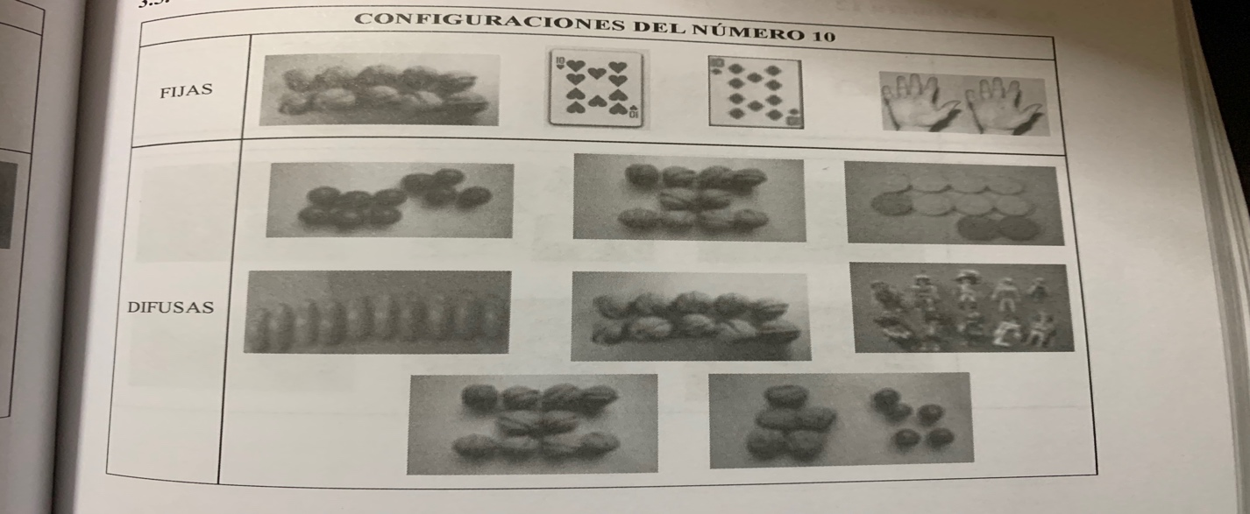

9.- ESTIMACIÓN
La estimación es una de las herramientas con las que los niños se enfrentan a las dificultades matemáticas que les plantea su entorno.
Las fases quinta, sexta y séptima como continuidad de las fases de subitización son las siguientes:
- Identificación entre conjuntos con elementos desordenados, del que se corresponde con el cardinal de una configuración básica.
- Presentación combinada de colecciones dentro de las cuales se puedan establecer partes diferentes en función de rasgos externos de los elementos que permitan una fácil percepción.
- Presentación combinada de colecciones con elementos diferenciados.

- IDENTIFICACIÓN DE CONFIGURACIONES.
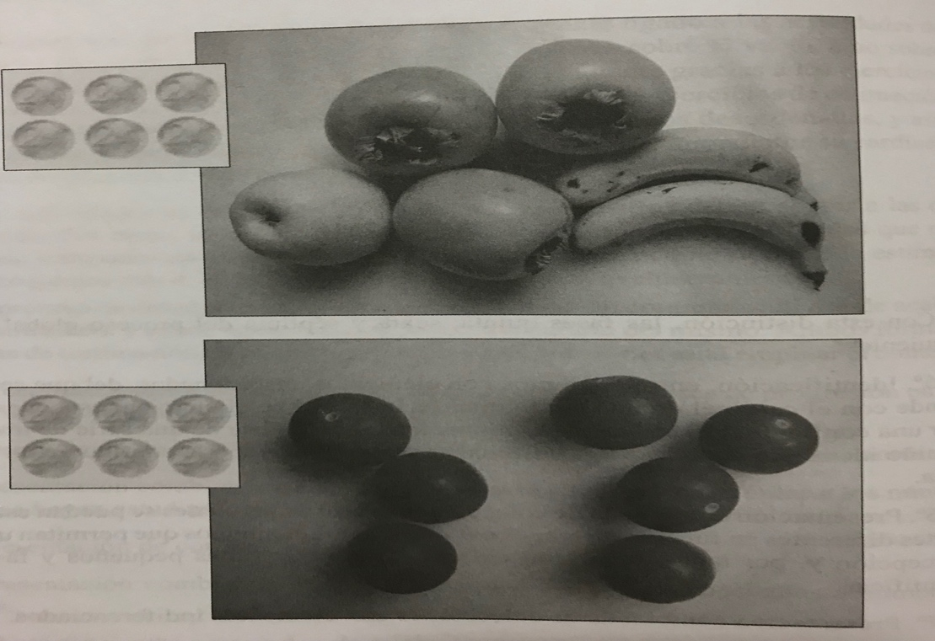
El primer acercamiento a una mejora de la capacidad de estimación de los niños debe ser la discriminación entre la disposición de los elementos de los conjuntos que coincidan con una configuración dada y otros en los que no se da tal hecho.

El alumno debe decir si los conjuntos de abajo tienen o no el mismo cardinal que el que aparece a la izquierda.
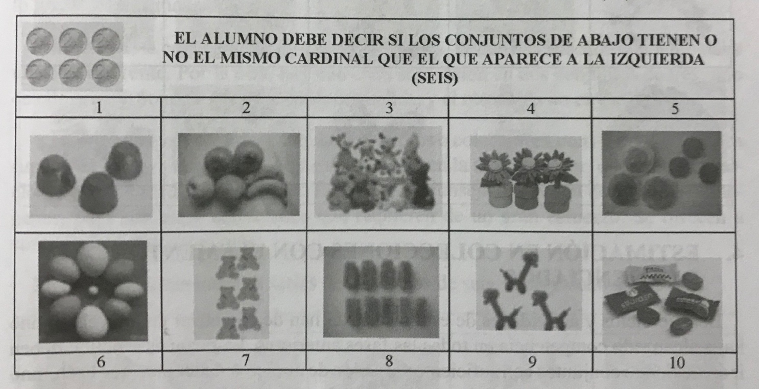
En 3 años trabajaremos solamente esta fase de la estimación.

- ESTIMACIÓN DE LA REPRESENTACIÓN DE UN NÚMERO SOBRE LA RECTA O LÍNEA NUMÉRICA.
Aquí se cambia del sentido de la estimación. Ya no se trata de calcular sin contar, sino estimar el lugar que corresponde a un conjunto con un cardinal determinado en la recta numérica.
Se debe seguir la siguiente secuencia:
- Determinación de la ubicación del cardinal de un conjunto en la recta de 5 con todas sus marcas y rótulos.
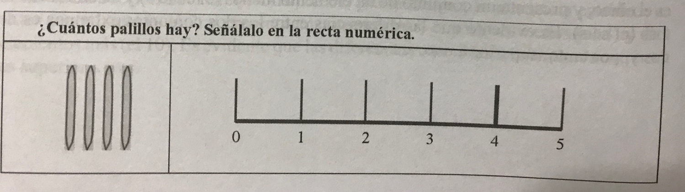

- Determinación de la ubicación del cardinal de un conjunto en la recta de 5, con todas sus marcas pero sin rótulos.
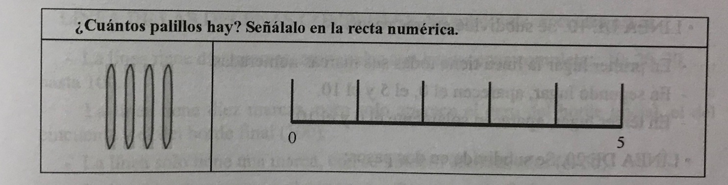

- Determinación de la ubicación del cardinal de u conjunto en la recta de 5, sin marcas ni rótulos.
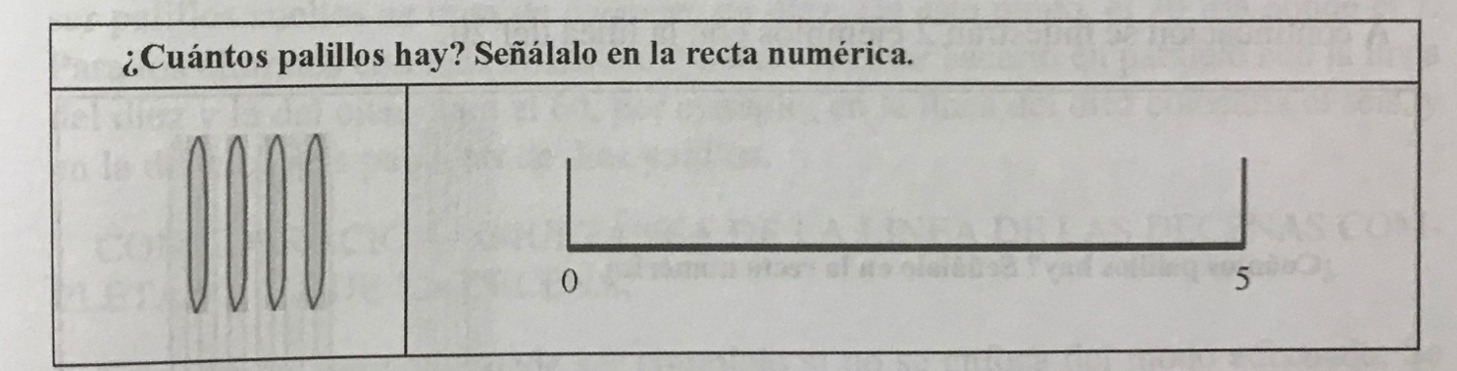

- Se repite la secuencia completa, pero con la recta de la primera decena. La sucesión de las rectas seria la siguiente:
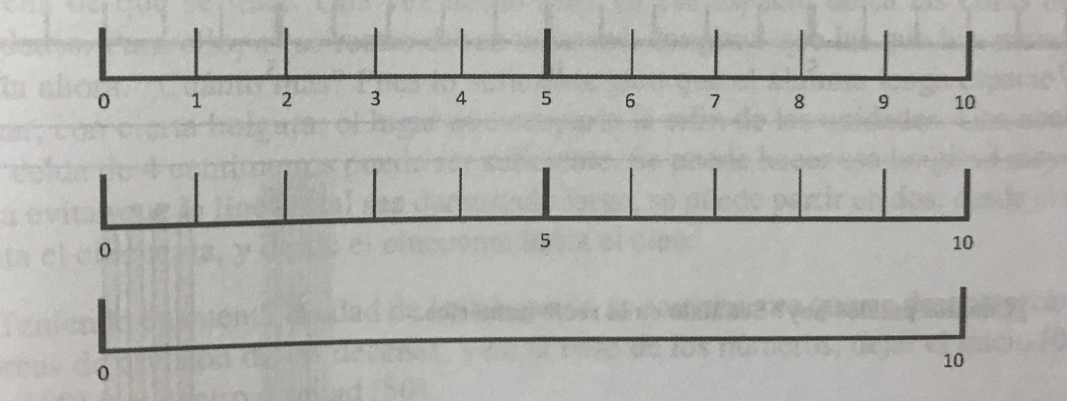

En este último caso, un ejemplo solucionado es el que corresponde a la identificación del lugar aproximado del número 7 (los siete palillos) en la recta numérica.
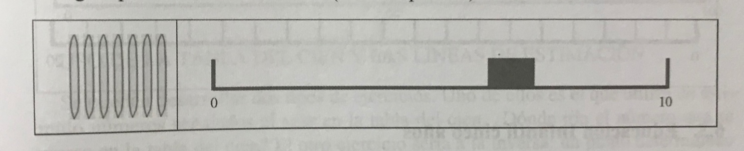

EL NÚMERO Y SU ESTRUCTURA. ORDENACIÓN Y COMPARACIÓN.

1.-CORRESPONDENCIA GRAFÍA-CANTIDAD Y CANTIDAD-GRAFÍA DE LOS PRIMEROS NÚMEROS.
- PRIMERA ETAPA: REPRESENTACIÓN FIGURATIVA.
La primera etapa se cumple cuando el alumno reconoce conjuntos representados con clara diferencia a su naturaleza: un dibujo que representa tres naranjas, o diversos objetos. El alumno los reconoce y es capaz de contarlos, es decir, de hacer con ellos lo mismo que haría si fueran objetos reales. Normalmente es por aquí por donde comienzan las fichas de trabajo con los niños más pequeños, obviando todo el trabajo que se tiene que hacer con los objetos reales, manipulando, contrastando, poniendo y quitando, comparando, reiterando, etc. Otra forma de trabajar esta etapa es que los niños, a través de dibujos muy sencillos, representen ellos también conjuntos.
Ejemplo: presentar imágenes u objetos reales y que te digan cuantos hay.

- SEGUNDA ETAPA: REPRESENTACIÓN SIMBÓLICA.
En este trabajo vamos a entender por símbolo aquella representación que guarda una clara relación de significado con lo representado.
La representación simbólica de un conjunto de cuatro plátanos sería representarla con cuatro circulitos (puntitos). En definitiva se traza de trazos o dibujos que permiten reconstruir la numerosidad y, por tanto, establecer o comparar el cardinal respecto al conjunto que representan.
Algunos juegos son:
- Tarjetas con dibujos: poner los mismos tapones, pinzas, etc... que indican los dibujos de las tarjetas.
- Tarjetas con puntitos: lo mismo que el anterior.
- Juego con dado: poner tantos objetos como indica el dado.
Aquí incluiremos todos aquellos juegos en los que no aparece el símbolo. Asociamos cantidad con cantidad.

- TERCERA ETAPA: REPRESENTACIÓN SÍMBOLO-SIGNO.
La tercera etapa liga los símbolos con los signos. Aparecen los grafos de los números pero con recordatorios. Podemos realizar los siguientes juegos:
- Juego de la pizza: se trata del dibujo de una pizza en el que cada porción tiene dibujados una cantidad de puntitos. El niño debe colocar el trozo con el signo correspondiente encima.
- Juego de ensartar: se trata de tarjetas con cuerdas, dónde los niños tienen que ensartar o colocar tantas pinzas como dice el cardinal.
- Juegos de tarjetas con objetos y cardinales: son unas tarjetas donde aparece un conjunto de objetos y varios cardinales. El niño tendrá que colocar una pinza en el cardinal correspondiente a la cantidad de objetos.

- CUARTA ETAPA: REPRESENTACIÓN DE SIGNOS.
La cuarta etapa contempla la representación gráfica de los números a través de sus signos sin ningún tipo de referencia a la numerosidad o a la cardinalidad del conjunto que representan.

Para el nivel de cuatro años utilizaremos números más elevados.

2.-LA DECENA.
- OBTENCIÓN E IDENTIFICACIÓN DE DECENAS.
Los pasos para presentar las decenas son:
- Contar mucho. El niño deberá contar mucho, es decir, realizar actividades donde la función principal sea el conteo de objetos y asignarle el número de objetos que tiene.
- Necesidad de agrupar. En este momento se le hará sentir al alumno la necesidad de hacer montoncitos para que la actividad no le resulte tan pesada. El docente le puede proponer hacer montoncitos que tengan tantos elementos como dedos de las manos. Podemos utilizar los siguientes:
- Bolsitas con elementos: podemos distribuir un número determinado de elementos. Se les pedirá al niño que en cada bolsita debe meter diez elementos ni uno mas ni uno menos.
- Juego del autobús: en una plantilla tendremos un autobús dibujado con diez ventanillas. En un recipiente tendremos muchos pasajeros. Les pediremos que completen el autobús y cuenten los pasajeros que tienen. Hay que recordarles que no se debe quedar ni una ventanilla vacía.
- Plantilla palillos de decenas: en un folio tendremos dibujada la silueta de diez palillos. Los niños deben completar la plantilla y descubrirán que tienen una decena.
- Juego con cartones de huevos: cogeremos cartones donde haya una decena al completarlos.
- Necesidad de identificar. Los nombres de las decenas. Es el momento de ponerle nombre a los montoncitos y será el docente el que ponga nombre: decena.
- Reversibilidad de la decena. El docente deberá insistir en hacer la actividad también a la inversa: desatar montoncitos y contar cuantos palillos lo componen. El docente sugerirá que a los palillos que cuenten de uno en uno lo llamen unidades.

- NOMBRE Y ESCRITURA DE LAS DECENAS.
El docente ahora debe conseguir que el alumno domine completamente la relación que existe entre diez y decena. Para ello, se deben utilizar tres tipos de soportes distintos: palillos, símbolos y tabla numérica. Los símbolos de las decenas son: decena = O, unidad = I. Se pueden plantear las siguientes actividades:
Solicitaremos que salga un alumno o alumna y se ponga a nuestro lado en la alfombra. Colocaremos delante del niño o niña dos bandejitas, una con decenas y otra con unidades sueltas y le pediremos que nos de 18 palillos, mientras escribimos en la pizarra un 18, el 1 en rojo y el 8 en azul. El niño/a tendrá que coger un montoncito y 8 palillos sueltos.
A la inversa, saldrá el niño/a pero ahora seremos nosotros los que le demos a él un número determinado de palillos, por ejemplo, dos paquetes y siete palillos sueltos. El alumno tendrá que adivinar cuantos palillos le hemos dado y lo dirá: veintisiete.

- LA DECENA. REPRESENTACIÓN SIMBÓLICA DE DECENAS Y UNIDADES.
Se recomienda seguir la pauta:
- Nombrar y escribir con signos la cantidad expresada en símbolos y viceversa. Por ejemplo, se presentan los símbolos O O I I I y se pregunta ¿Cómo se llama ese número? ¿Cómo se escribe en cifras? Y, al revés, se presenta el número 12 o el 31 y se le pide a los alumnos que lo escriban con símbolos (O I I, O O O I).
- Nombrar y escribir con signos la cantidad expresada en símbolos y viceversa, pero sin ordenar. Se trata de que el alumno vea el número 23, aparezcan los símbolos en el orden que aparezcan: I I I O O, O I I I O, I O I O I.
- Equivalencias entre las distintas representaciones. Se escribe un número en la pizarra (ejemplo 32). Un niño lo escribe con los palillos, otro con símbolos, otro lo señala en su recta numérica y otro en la tabla del 100.

- CONTAR DECENAS Y UNIDADES.
Para contar decenas colocaremos en la alfombra una bandeja con diez decenas de palillos. El niño/a irá sacando las decenas y dirá: diez; después, otro montoncito: veinte y así sucesivamente.
Otro juego consiste en entregar a los alumnos cartelitos en los que aparezca por un lado el número (10, 20, 30...) y por el otro el dibujo de las decenas, hecho de una forma muy sencilla. Distribuiremos los carteles entre los alumnos e irán saliendo y diciendo el número que tienen.
Una vez hayan conseguido contar bien hacia delante, iniciaremos la retrocuenta de decenas.
Para contar decenas de dos en dos, colocaremos la bandeja con diez decenas en la alfombra y diremos a los niños que vamos a ir contando de dos en dos. Iremos cambiando el tono de voz para que unos números se oigan mas que otros.
3.-REPARTO REGULAR
El reparto regular en 4 años lo llevaremos a cabo de la siguiente forma:

- REPARTO UNIFORME EN DOS PARTES (MONTONES)
La secuencia a seguir es la siguiente:
- Repaso de lo que ya se sabe hacer. Se reparten conjuntos cuyo cardinal sea igual o inferior a 10.
- Inicio en el reparto de decenas. Se trabaja con números formados con decenas pares (20,40) y unidades, primero pares y después impares. Primero se reparten decenas y luego unidades.
- Reparto con decenas impares: 15, 35, 37 ... en este caso se repartirán primero todas las decenas que se pueda y la que sobra se deshará en unidades para obtener diez elementos. A continuación, se ponen cinco elementos en cada recipiente y terminadas las decenas, se reparten las unidades, como en el paso anterior.
- Utilización de símbolos. Superados los pasos anteriores, sustituir el material manipulativo por símbolos.

- REPARTO UNIFORME EN TRES PARTES.

Sólo se debe trabajar con unidades, dejando el reparto de números con decenas para los 5 años. La progresión recomendada es:
- Establecer los tipos de restos, con dos tareas distintas: por un lado observar los restos que se producen y, por otro, anularlos añadiendo objetos:
- Se comienzan repartiendo tres objetos, luego cuatro (resto 1), luego cinco (resto 2) después seis (que no origina resto), etc...
- Se practica el ejercicio de añadir o quitar elementos para que desaparezcan los restos.
- Mostrar al alumnado las diferencias en la estructura de los números según se dividan en dos o tres partes. Para ello, se repartirá un mismo número primero en dos partes o recipientes y luego en tres. Es conveniente seguir los siguientes pasos:
- El alumno reparte 6 elementos en dos recipientes. Una vez hecho esto, se añade un recipiente vacío. De los dos recipientes primeros debe pasar elementos al tercero uno a uno. Con los números 3, 4, 5, 7, 8 y 9 los niños entenderán la aparición de los restos y cómo se comportan estos cuando se originan al aumentar el reparto.
- Se practica el ejercicio a la inversa: el alumno reparte 8 elementos en tres recipientes: 2 + 2 + 2 y R=2. A continuación, repartirá el mismo numero pero ahora entre dos recipientes.
- Invitaremos a los niños que lo escriban con cifras.

4.-REPARTO IRREGULAR Y LIBRE
El reparto irregular permite representar una colección en todas las posibles descomposiciones. Dada la enorme variedad de situaciones a las que nos podemos enfrentar se debe poner orden en algo que puede ser muy disperso. Por ello, distinguiremos tres tipos de ejercicios:
- Reparto en partes establecidas previamente. Se reparten los elementos de todas las maneras posibles en dos partes o en tres...
- Reparto de todas las maneras posibles o libre. El alumno puede descomponer un número sin ninguna limitación, tanto en las particiones que haga como en los elementos que asigne a esta partición. Se le pide que reparta los elementos de cuatro o cinco formas diferentes, de la forma que quiera.
- Representación simbólica. O realizar los anteriores ejercicios con los símbolos numéricos en lugar de con los objetos. Es a lo que se debe llegar finalmente.

- REPARTO EN DOS PARTES
Este apartado trata de repartir una colección de objetos en dos partes. No se trata más que de poner en el primer recipiente el total de objetos y hacerle ver que esa es la primera partición (ejemplo: 5 y 0). A continuación, pasa un objeto al segundo recipiente: ya tiene el segundo reparto (4 y 1) y así sucesivamente hasta completar todos.
En este nivel, siguiendo el planteamiento descrito, y dentro del nuevo marco numérico en que se desenvuelve el alumnado, indicamos la siguiente línea de progresión:
- Reparto de un conjunto de unidades cuyo cardinal supere al número 10. Las unidades no están agrupadas en ninguna decena, sino que son eso, unidades, elementos sueltos.
- Reparto de un conjunto de unidades cuyo cardinal supere al número 10, habiéndose producido con ellas la agrupación de una decena. Por ejemplo, un paquete de diez y dos unidades sueltas. En este caso primero se hace el reparto sin tocar la decena (11-1, 10-2). Después se rompe la decena, con lo que llegan a la situación ya trabajada en el paso anterior. En este ejercicio, no hay que pasar del número 19.
- Reparto de un conjunto cuyo cardinal sean decenas completas: 20, 30, 40... Son actividades con conjuntos de 2, 3, 4... decenas, que no se convierten en unidades.
- Reparto de un conjunto compuesto por decenas y unidades (siempre menores de 10): en este caso, el reparto afecta a las decenas y a las unidades. No es aconsejable que en este nivel los alumnos deshagan ninguna decena. Por ejemplo con el número 25, hay suficientes posibilidades sin necesidad de partir ninguna decena: 25-0, 15-10, 11-14...
A continuación, le diremos que hagan el reparto de la forma que ellos quieran sin darle ningún orden.
Todas estas actividades irán seguidas con su transcripción numérica. Podemos utilizar los siguientes juegos:
- Juego de la casita de descomposición.

- REPARTO EN TRES PARTES.
El niño reparte en tres recipientes una determinada cantidad, repetidas veces y procurando que cada vez sea distinta.
El proceso será el siguiente: al realizar los primeros ejercicios se dejan fijos en una parte algunos de los elementos del conjunto. Por ejemplo, en un conjunto de ocho, se le dice que en una parte, se asignan cuatro, y que el alumno debe repartir los elementos restantes en dos partes.
Cada reparto que haga lo ha de acompañar de su expresión en símbolos numéricos, bien escritos en su mesa, en la ficha, en el papel o en la pizarra.
I I I I | I I I I
I I I I | I I I | I
I I I I | I I | I I
I I I I | I | I I I
I I I I |  | I I I I

- REPARTO INVERSO
En este aspecto hay dos fases:
1.- FASE: se distinguen dos momentos
- Mostramos los dos recipientes (A y B): En A hay 4 elementos, pero B está tapado, por lo que no sabemos cuantos hay: si sabemos que se han repartido siete ¿Cuántos hay en B? Tras responder comprobará el otro plato.
- Lo haremos ahora con niños que se pondrán en parejas. Les diremos que vamos a repartir entre los dos, nueve caramelos. Si a uno le damos tres ¿Cuántos le daremos al otro? ¿Y si le damos cinco?
2.- FASE: se realizan ejercicios similares a los anteriores pero planteados y resueltos con símbolos numéricos.
Actividad: saldrá un alumno. Delante de nosotros habrá una bandejita con una cantidad determinada de caramelos, por ejemplo cinco, y dos platos vacíos, uno para nosotros y otro para el niño. Diremos: vamos a repartir los caramelos que hay en la bandeja. Pondremos dos en nuestro plato y le preguntaremos ¿Cuántos caramelos han quedado en la bandeja? O ¿Cuántos faltan por repartir? Le diremos que esos son los que puede poner en su plato. Aquí no ocultaremos nada.
En la siguiente actividad ya taparemos un plato y anotaremos el resultado en la pizarra.

5.- REPARTO PROPORCIONAL
- DOBLE Y MITAD

- MITAD: pondremos un plato con dos elementos (siempre el número debe ser par). Delante de un niño pondremos otro plato, pero vacío. Le diremos que vamos a darle la mitad y tendremos los dos igual.
- DOBLE: dos alumnos con dos platos y dos elementos. Nuestro plato estará vacío. Cada niño tendrá una hoja y un lápiz. Les quitaremos los objetos y les haremos ver que tenemos el doble que tenían.

Variante: por cada objeto que yo ponga en mi bandeja, el alumno pondrá dos. (podemos realizar el juego del espejo).

6.- REEQUILIBRIO DE REPARTOS.

- REEQUILIBRIO DE DOS CANTIDADES.
Hay varios pasos:
- Comparar visualmente: con bloques encajables, se construyen dos tiras desiguales. Se trata de añadir o quitar piezas hasta que sean iguales.
- Contar y llevar la cuenta de lo que hacemos. Es similar al anterior pero hay que contar los bloques de una y otra barra y contar los bloques que añadimos o quitamos.
- Generalizar a otros modelos. Para hacer los ejercicios, se puede trabajar con los propios niños, rectas numéricas, monedas, tapones, etc...
- Igualar completando la decena y un paso más. Se trata de averiguar lo que se tiene que añadir a una cantidad menor de la decena para llegar a otra mayor. Primero añado elementos necesarios para llegar a 10 y después los restantes.
- Igualar disminuyendo hasta la decena y un paso más. Es el proceso inverso anterior.
Actividad: se colocará un niño a nuestro lado. Cada uno tendremos nuestro plato con tapones. Se verá claramente que en el nuestro hay más elementos. Se preguntará: ¿Quién tiene más tapones? ¿Qué tienes que hacer para tener los mismos tapones que yo? Pondremos nuestros tapones en fila y los suyos debajo, añadirán tapones de otro color para tener los mismos que yo.

- REEQUILIBRIO POR ADICIÓN.
Por ejemplo, se parte de la siguiente situación: Juan y Pedro se han repartido seis canicas. Luego ha llegado Carlota y han tenido que darle canicas para que todos tengan la misma cantidad. ¿Cuántas canicas tiene ahora cada uno?
La secuencia a seguir debe ser:
- Cuatro objetos entre dos niños y llegan dos más.
- Seis objetos entre dos niños y llega uno más.
- Ocho objetos entre dos niños y llegan dos más.
- Diez objetos entre dos niños y llegan tres más.

- REEQUILIBRIO POR SUSTRACCIÓN.

Pediremos que salgan cuatro niños y les entregaremos ocho juguetes. Se los repartirán entre ellos y cada uno recibirá dos. A continuación, se irá un niño y una niña y dejarán sus juguetes. Los dos que se quedan se los repartirán para tener la misma cantidad. Se tomará nota en la pizarra.
La secuencia sería:
- Seis objetos entre tres niños y se va uno.
- Ocho objetos entre cuatro niños y se van dos.
- Diez objetos entre cinco niños y se van tres.

7.- BISECCIÓN DE NÚMEROS
Las actividades de bisección ponen de manifiesto la distancia que hay entre dos números para, a partir de la misma, saber establecer cuál es el número que ocupa el lugar intermedio y que está a la misma distancia de los otros dos. Por ejemplo, sería el caso de los números 9 y 15. Hay que buscar un tercer número que esté a la misma distancia de uno y otro. En este caso es el número 12.

- BISECCIÓN SOBRE LA RECTA NUMÉRICA.
Se llevaría a cabo a través de tres fases:
- Primera fase:
En la recta numérica le decimos al niño que señale el número seis.
1 | 2 | 3 | 4 | 5 | 6 | 7 | 8 | 9 | 10
 |  |  |  |  | X

Una vez que lo han hecho, ha de señalar o marcar el número que esté tres lugares antes y tres lugares después.
1 | 2 | 3 | 4 | 5 | 6 | 7 | 8 | 9 | 10
 |  | X |  |  | X |  |  | X

En ningún caso la amplitud o distancia total entre los extremos debe ser superior a 21. Ello permite que la distancia entre el número central y los extremos sea de 10.

- Segunda fase:
En la recta numérica le decimos al niño que señale el número 6 y el número 2.
1 | 2 | 3 | 4 | 5 | 6 | 7 | 8 | 9 | 10
 | X |  |  |  | X

Una vez que lo ha hecho, ha de señalar o marcar el número que esté del seis a la misma distancia que el dos, pero a la derecha del mismo.
1 | 2 | 3 | 4 | 5 | 6 | 7 | 8 | 9 | 10
 | X |  |  |  | X |  |  |  | X

Tras ello, comprueba que los espacios entre los números extremos y el central son iguales.
1 | 2 | 3 | 4 | 5 | 6 | 7 | 8 | 9 | 10
 | X |  |  |  | X |  |  |  | X

- Tercera fase:
Es la más difícil. El niño debe marcar los dos números de los extremos, y debe
el intermedio que está a la misma distancia de uno y de otro. En la recta numérica le decimos al niño que señale los números 7 y 15.
7 | 8 | 9 | 10 | 11 | 12 | 13 | 14 | 15 | 16
X |  |  |  |  |  |  |  | X

Ahora, el niño debe ir probando hasta que descubra qué número equidista de ambos. Al comienzo se le puede ayudar a descartar los casos muy obvios (el 8, o el 14, por ejemplo), pero debemos dejar que sea él el que haga las probaturas y los ensayos.

- BISECCIÓN CON MATERIAL DISCONTINUO.
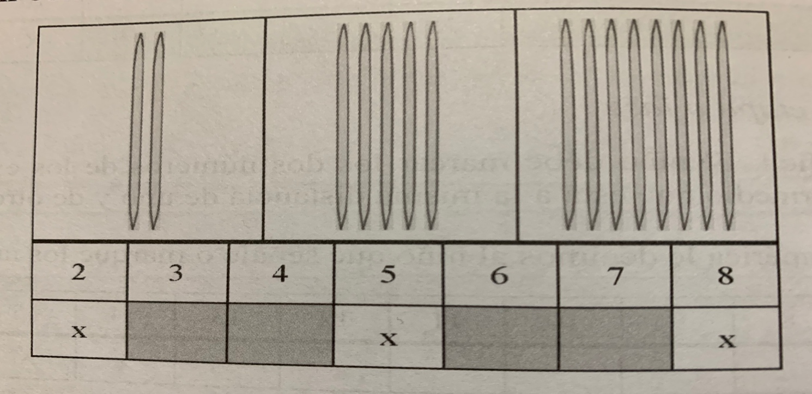

Aquí no se puede hablar de distancias, sino de formar conjuntos de palillos que han de tener, uno un número determinado más, y otro ese mismo número menos. Es decir, entramos en términos de comparación.
En primer lugar, debería hacer los ejercicios con cubitos encajables. Permiten un paso escalonado desde el modelo de la recta numérica hasta los conjuntos desordenados que se pueden hacer con los materiales continuos. 12 cubitos encajados recuerdan a la recta numérica, ofrecen equidistancias físicas entre números, etc. Sin embargo, no hay símbolos numéricos y, si se desencajan los cubitos, lo que resulta rompe por completo el modelo formal anterior.
El paso siguiente sería la introducción de palillos, pero dispuestos horizontalmente. Las tres etapas de progresión serían:
1.- Hay cinco palillos en el centro. Pon, a la izquierda, un conjunto que tenga tres palillos menos, y a la derecha otro que tenga tres palillos más.
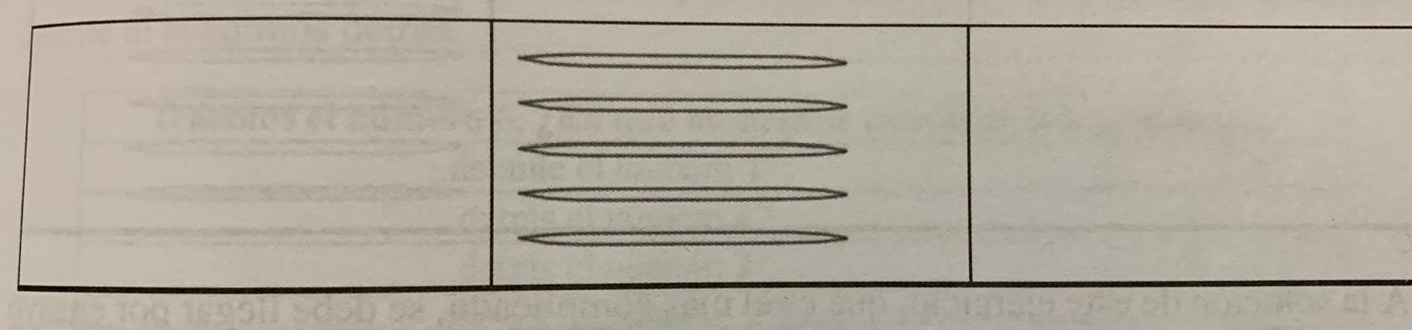

Resultado:
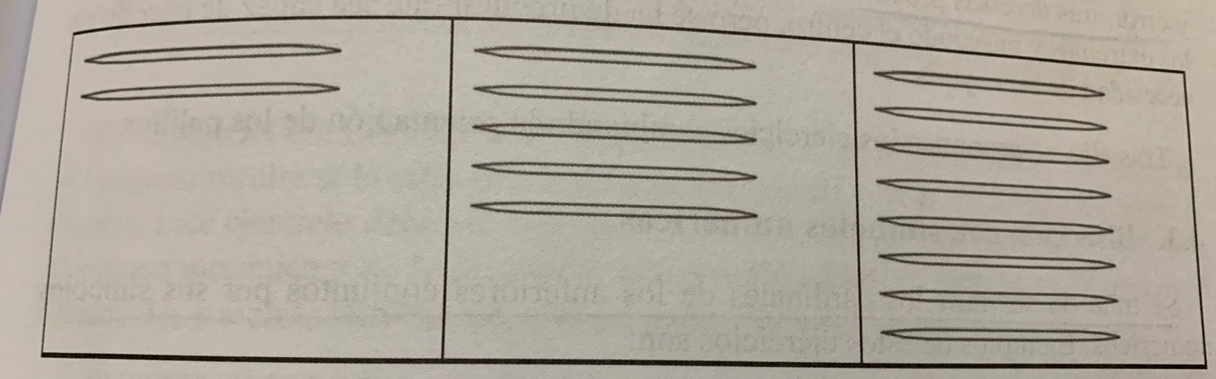
2.- En el ejercicio anterior una niña se ha llevado los palillos de la casilla de la derecha. Ponlos tú.

Podemos realizar una variante quitando ahora los palillos de la izquierda en vez de los de la derecha.

3.- ¿Cuántos palillos deben ir en el centro? Ponlos tú.
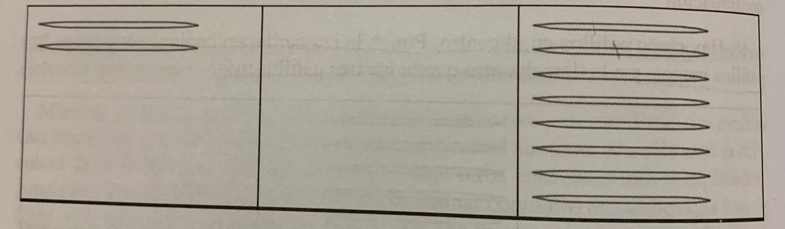

A la solución de este ejercicio, que es el más complicado, se debe llegar por ensayo y error, tras diversas probaturas. Se puede ayudar de la recta numérica, identificando los extremos y buscando el centro, pero se ha de procurar que sea capaz de hacerlo sin necesidad de esta ayuda.

- BISECCIÓN CON SÍMBOLOS NUMÉRICOS.

Se trata de sustituir los cardinales de los anteriores conjuntos por sus símbolos numéricos. Ejemplos serían:
- ¿Qué número está a la misma distancia de dos números dados?

¿QUÉ NÚMERO ESTA A LA MISMA DISTANCIA...

... del 2 y del 6?... | ... del 3 y del 7?... | ... del 4 y del 8?...
... del 5 y del 9?... | ... del 6 y del 10?... | ... del 1 y del 7?...
... del 2 y del 8?... | ... del 3 y del 9?... | ... del 4 y del 10?...

- En las siguientes series, escribe el número que falta. Está a la misma distancia del primero que del segundo.
1-..........-5 | 1-..........-7 | 1-..........9 | 2-..........-6
2-..........-8 | 2-..........-10 | 3-..........9 | 3-..........-11

8.- ORDENACIÓN DE CONJUNTOS

- CONTEO Y ORDENACIÓN DE CONJUNTOS
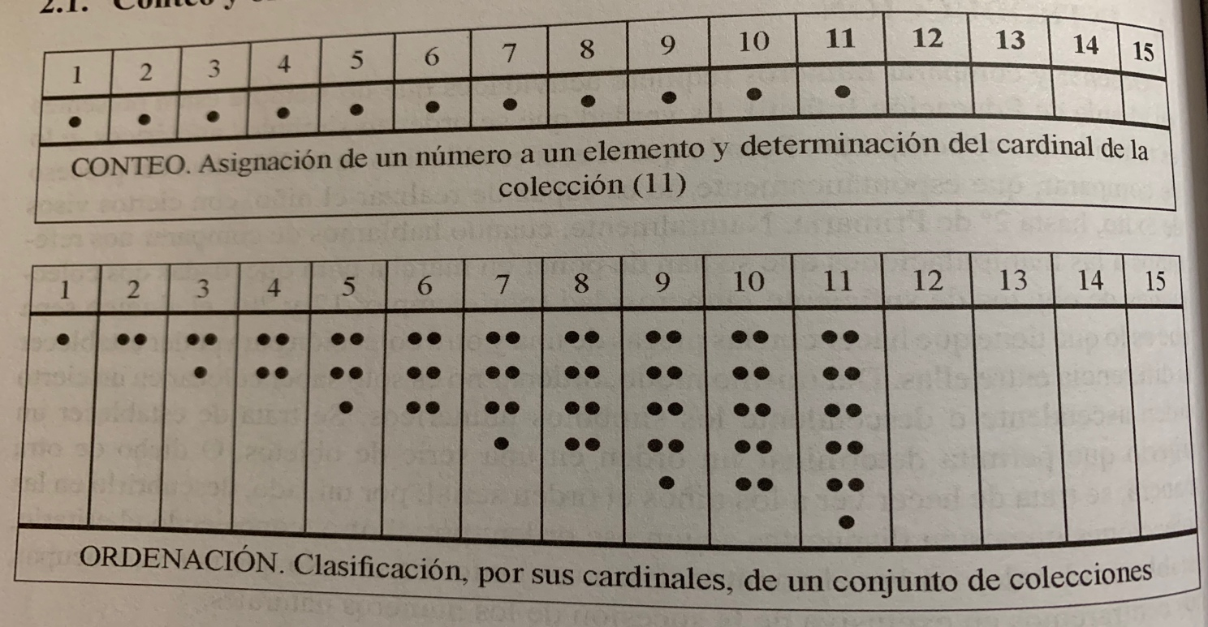

Como se ve en las tablas anteriores, se trata de actividades muy diferentes. En el primer caso no hay ordenación, si bien se establece la correspondencia entre los números y los elementos siguiendo un cierto orden estable. Sin embargo, en la foto que acompaña este párrafo el niño ha ordenado de manera creciente de derecha a izquierda conjuntos de cubitos encajados. No se cuentan los cubitos simples que hay. Cuando nos situamos en el número cinco, están comprendidos entre ese número y los cuatro anteriores un total de 15 cubitos. (5+4+3+2+1).

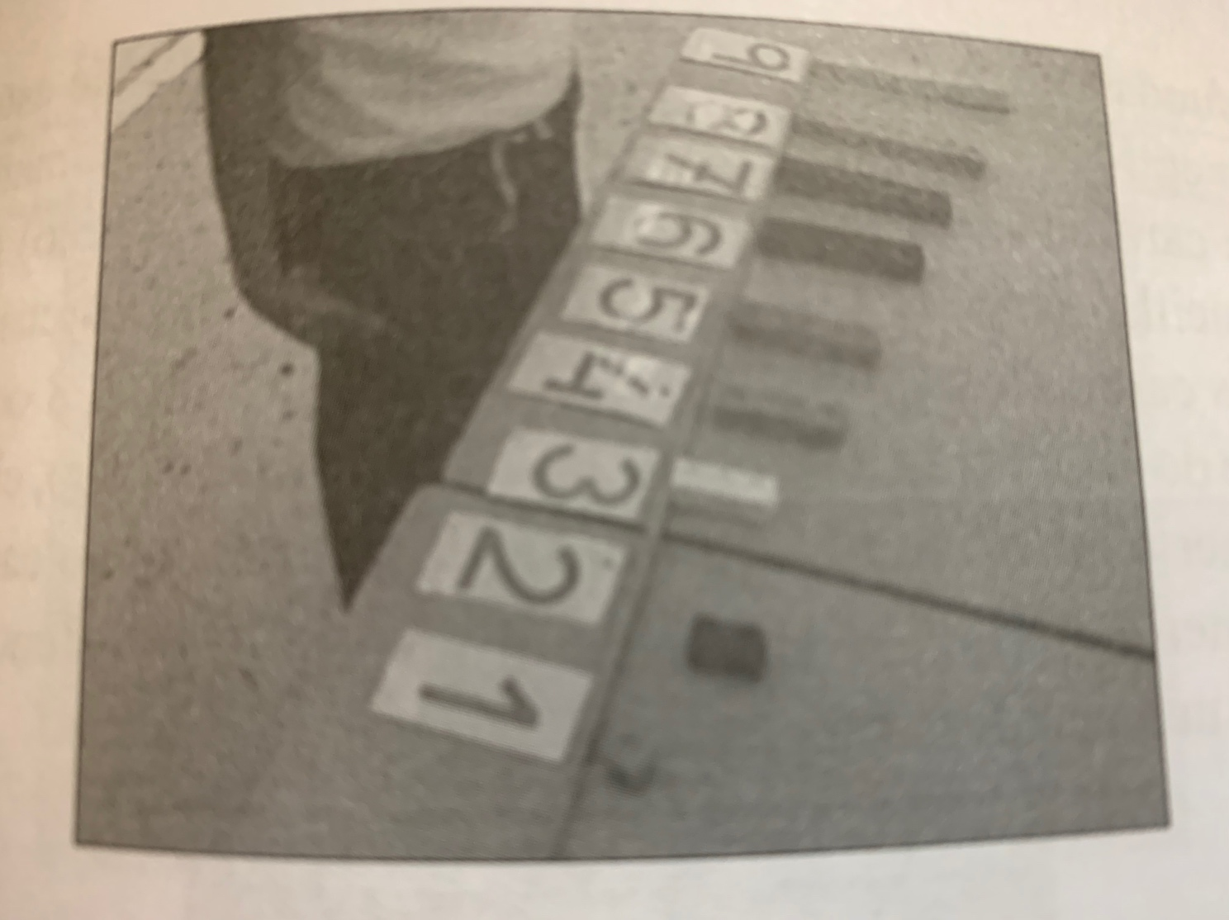

- ORDENACIÓN DE CONJUNTOS DESORDENADOS

Se lleva a cabo mediante tres etapas:

1º Etapa: se propone ordenar conjuntos formados por elementos iguales o al menos del mismo tamaño siguiendo el orden de mayor a menor. Ejemplo: llamaremos a una niña o niño y le entregaremos tres torres de cubitos encajables con 10, 7 y 4 cubitos y le pediremos que las ordene de mayor a menor.
2º Etapa: en esta etapa las diferencias perceptivas no son tan evidentes, se necesita la ayuda de la recta numérica, los ejercicios se hacen sin referentes externos y fijándose sólo en los cardinales. Ejemplo: Presentar todas las torres del 1 al 10, pero como ayuda le entregaremos la recta numérica. Mostraremos las diez torres colocadas de manera desordenada y le pediremos que las ordene a modo de escalera. Después deberá colocarla en el número correspondiente de la recta numérica.
3º Etapa: se sigue trabajando con cubitos encajables ya no con la recta numérica, los ejercicios se hacen sin referentes externos y fijándose sólo en los cardinales. Ejemplo: procederemos del mismo modo, sin el apoyo de la recta numérica. Para ordenar conjuntos que contengan decenas llamaremos a un niño y le presentaremos tres platitos: en uno habrá un paquetito de una decena: en otro tres paquetitos de decenas y en el último, cinco paquetitos. Pediremos que los ordene de menor a mayor. El siguiente paso será presentar al alumno cinco platos, cada uno de ellos con un número de decenas que variarán de 1 a 5 igualmente desordenados. Le pediremos que ordene los platos de menor a mayor.

- INTERCALACIÓN DE CONJUNTOS PERDIDOS

Lo haremos en varias fases:

- Primera fase: se realizarán ejercicios con los diez primeros cardinales y utilizando los cubitos encajables. Se hará de la siguiente forma:
1.- Se retira un conjunto de entre los cinco primeros.
2.- Se retira un conjunto de entre los cinco últimos.
3.- Se retiran dos conjuntos: uno de entre los cinco primeros y otro de entre los cinco últimos.
4.- Se retiran dos conjuntos consecutivos.
5.- Se retiran tres conjuntos consecutivos.

- Segunda fase: el tipo de ejercicios es casi idéntico. La serie puede comenzar en un número distinto del 1 y acabar en un número posterior al diez. Lo haremos así: (4 al 16)
1.- Se retira un conjunto de entre los seis primeros (el 6).
2.- Se retira un conjunto de entre los seis últimos (el 13).
3.- Se retiran dos conjuntos: uno entre los seis primeros y otro entre los seis segundos (el 5 y el 14).
4.- Se retiran dos conjuntos consecutivos (el 4 y el 5; el 12 y el 13).
5.- Se retiran tres conjuntos consecutivos (el 7, 8 y 9).

Llamaremos a un niño o niña, le mostraremos la escalera de cubitos encajables ya formada del 1 al 10. A continuación, vamos a tapar los ojos y esconder una torre en el lugar que corresponda. No debemos olvidar recolocar las torres para que no se aprecie ningún hueco.
A la hora de intercalar decenas, actuaremos de la misma manera, esta vez presentando cinco platitos, en los que habremos puesto entre 1 y 5 decenas.

- ORDENACIÓN CON MATERIAL NO MANIPULABLE.
Con cartas, fotos o material preparado, en el que se muestren conjuntos de elementos en los que no aparezcan los números, los niños han de colocarlos en el orden que se les indique.
Con cartas que representen los símbolos numéricos se pueden desarrollar ejercicios de ordenación que recuerdan los juegos del solitario que se llevan a cabo con las cartas. El docente forma un mazo con los diez primeros números, los ha barajado y los ha dispuesto en una fila, de forma tal que la grafía del número no puede ser vista por el niño. Lo que hace este es levantar la primera carta de la izquierda, y, según el número que muestre, colocarla en su lugar correspondiente. Como ese lugar va a estar ocupado por otra carta, ha de retirarla y levantarla. Una vez visto el número que tiene la ha de colocar en su lugar, etc.

9.- COMPARACIÓN DE CONJUNTOS.
Vamos a destacar juegos de varios tipos:

- NÚMEROS OCULTOS
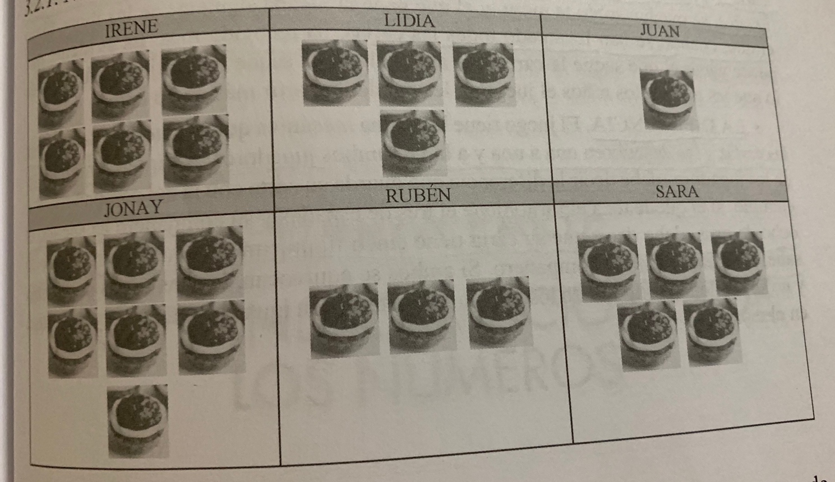
Se muestra un cartel en el que aparecen los pasteles que tienen seis niños y niñas. El maestro dice que está pensando en uno de ellos, y que lo tienen que adivinar. En este caso, los pasteles que tiene Irene. Ejemplos de preguntas para guiar la actividad pueden ser:
- Tiene menos pasteles que Jonay y más que Rubén (quedan descartados el 7, el 3 y el 1).
- Si le da uno a Lidia, se queda con el mismo número de pasteles que ella.
- Si le quitaran tres se quedaría con los mismos pasteles que Rubén.
- Etc.

- JUEGOS CON CARTAS DE LA BARAJA.
No deben aparecer las sotas, caballos y reyes y se deben sustituir por las cartas 8, 9 y 10.
- ¿Mayor o menor? Se reparten al azar 10 cartas a cada niño. Las tienen formando un montón boca abajo. A una orden determinada cada uno descubre una carta. Se lleva las dos cartas quien haya sacado la mayor. Cuando las dos cartas son iguales, se quedan sobre la mesa, y el que gane la jugada siguiente se las lleva. Gana el que, cuando se han levantado todas las cartas, ha recogido más.
- La diferencia. Se reparten las cartas y las descubren una a una y a la vez ambos jugadores. Alternativamente uno de los jugadores debe decir la diferencia que guarda su carta con la del compañero. Por ejemplo, si el que le toca el turno tiene el tres de espadas y su compañero ha sacado el ocho de oros, debe decir que su carta tiene cinco figuras menos que la otra. Si no lo sabe, se le pasa turno a su compañero.

- COMPARACIÓN ENTRE DOS SARTAS.
Llamaremos a dos alumnas Coral y Carla. A Coral le entregaremos una torre compuesta por seis cubitos y a Carla una torre con nueve. Les pediremos que las comparen y nos digan quién tiene la torre mayor y quién tiene la torre menor. Una vez identificada solicitaremos a Carla que nos diga cuantos cubitos más tiene su torre, y a Coral que nos diga cuantos menos tiene la suya.
Cuando los alumnos dominen esta actividad, pasaremos a trabajar con las sartas y las pinzas. Como es un sistema nuevo, previamente debemos explicar muy bien cómo hemos hecho las sartas.
Llamamos nuevamente a otros dos alumnos, y les propondremos un problema: Juan tiene 7 canicas (y hacemos que Juan cuente en su sarta hasta siete fichas y ponga una pinza) y Andrés tiene 15 canicas (pondrá una pinza después de 15 fichas). A continuación, les pediremos que pongan juntas las dos sartas y preguntaremos a Juan quién tiene más canicas y a Andrés quién tiene menos. Pero el problema vendrá a la hora de saber cuántas más tiene Andrés que Juan y cuántas menos tiene Juan que Andrés. Les explicaremos cómo deben hacerlo para no equivocarse nunca y para, además, hacerlo más rapidito. La explicación consistirá en hacerles ver que la sarta de Andrés contiene también el número de Juan, por lo que le preguntaremos a Andrés: ¿Tú tienes siete fichas como Juan? Le diremos que separe en su sarta las siete fichas que tiene Juan con otra pinza. Después, les pediremos que junten bien sus sartas; de este modo comprobarán que los dos tienen una pinza en las siete canicas y las que tiene Andrés por encima de la pinza son la diferencia.

LA TRANSFORMACIÓN DE LOS NÚMEROS

1.-LA SUMA
Cuando hablamos de operaciones (en este capítulo, la suma o adición) no estamos pensando en el formalismo de los algoritmos clásicos, sino en el inicio de la sistematización de las transformaciones que ya saben hacer los niños con conjuntos o colecciones de objetos. Cuando el niño cuenta, ordena, estima o compara está haciendo adiciones.
- LOS PROCESOS MENTALES EN LA ADICIÓN
Es muy importante que conozcamos la evolución que siguen los niños: podemos establecer que recorre seis etapas diferentes e inclusivas.
- Contar todo
Se le dice al niño que junte cuatro objetos con tres: lo que el niño hace es extender cuatro dedos de una mano y tres dedos de otra y, hecho esto, cuenta todos los dedos extendidos.
El niño cuenta todo. ¿Por qué? La estrategia es básica: pone en correspondencia los objetos del primer montón con la cadena numérica. A continuación del último objeto del primer montón continúa esa correspondencia con el primero del siguiente montón. El número que corresponda al último objeto del segundo montón será el número total de objetos.
- Contar a partir de un sumando.
Cuando le proponemos al niño la tarea anterior lo hace a partir del primer sumando. Es decir, que si ha de juntar cuatro con tres, comienza a partir de cuatro y sólo cuenta tres. Ha aplicado el nivel cuatro de la cadena numerable a las dos colecciones de objetos.
- Contar a partir del sumando mayor.
El niño se da cuenta de la economía que supone colocar siempre el sumando mayor en primer lugar, y contar a partir del mismo el otro sumando.
- Recuperar los hechos básicos.
Este estadio equivale al aprendizaje de la tabla. Saberse la tabla no es más que fijar en la memoria a largo plazo los cálculos resueltos de un determinado número de combinaciones numéricas, normalmente las correspondientes a los números comprendidos en la primera decena.
- Descomponer.
Descomponer constituye otra estrategia básica que, sin embargo y a pesar de su carácter, se utiliza poco en la escuela. La más corriente es la que se muestra más arriba: el complementario hasta 10 y la añadidura de lo que queda.
- Utilizar estrategias de abreviación.
Las estrategias de abreviación son aquellas con las que, al aplicarlas, el cálculo se retrotrae a unos niveles más elementales. Normalmente se instruye a los niños en dos de ellas:
- REDONDEO. Consiste en manipular los sumandos para transformarlos en otros que faciliten un cálculo más sencillo y rápido. Es una estrategia que se debe aplicar una vez que los alumnos tengan soltura en el cálculo y comprendan la esencia de la suma. La primera tarea que se le debe enseñar al niño, cuando llegue el momento de sistematizar los cálculos, es que estudie los sumandos para ver si se puede aplicar técnicas de redondeo.

29+15=... 30+14=44
22+37= 20+39=59
36+19= 35+20=55
34+22= 36+20=56

- COMPENSACIÓN. Es una técnica que a los niños les gusta mucho aplicar. Se trata de, cuando uno de los sumandos rebasa en muy poco la decena o, por el contrario, le falta muy poco para llegar a la decena siguiente, sumar sólo las decenas más cercanas y después hacer los ajustes correspondientes. Se utilizan dos variantes:
- Compensación añadiendo. Sea la suma 28+37. El alumno la ve como 30+37. Entonces, una vez obtenido el resultado (67), detrae las dos que ha añadido para pasar del 28 del primer sumando hasta el 30. El resultado final es 65.
- Compensación quitando. Sea la suma de 41+17. El alumno la ve como 40+17. Entonces, una vez obtenido el resultado (57), añade la que ha quitado para pasar del 41 del prime sumando hasta el 40. El resultado final es 58.

- FASE UNO DE LA TABLA DE SUMAR
Abarca las combinaciones que se recogen en la tabla.
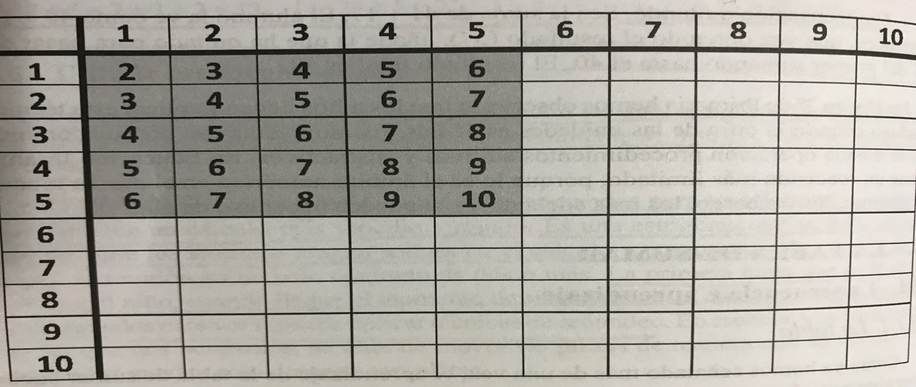

En esencia, se trata de las diferentes sumas que se pueden realizar utilizando como sumandos los dedos de cada mano, es decir, desde 1+1 hasta 5+5. El procedimiento no puede ser mas sencillo: los niños extienden los dedos correspondientes de cada mano y los cuentan a continuación.
Finalmente, recomendamos que una vez que los niños alcanzan cierta soltura con los dedos, practiquen las diversas combinaciones con los restantes materiales.

- FASE 2 DE LA TABLA DE LA SUMA.
Abarca las combinaciones que se recogen en la tabla.

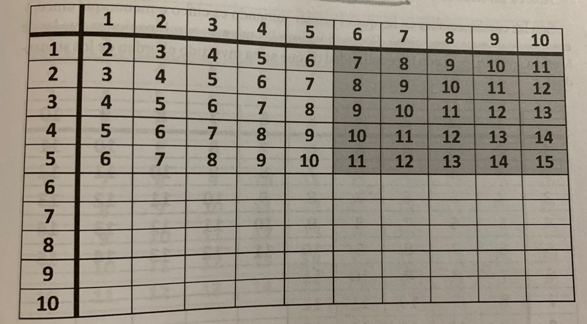
La técnica de aprendizaje es muy sencilla. El alumno “se pone” el número mayor en la cabeza, y con una mano escribe el menor. Obtiene el resultado contando a partir del número de la cabeza los dedos extendidos.

- FASE 3 DE LA TABLA DE LA SUMA.
Como se ve, son las mismas combinaciones que las de la etapa anterior, pero con la peculiaridad de que se ha invertido el orden de los sumandos.

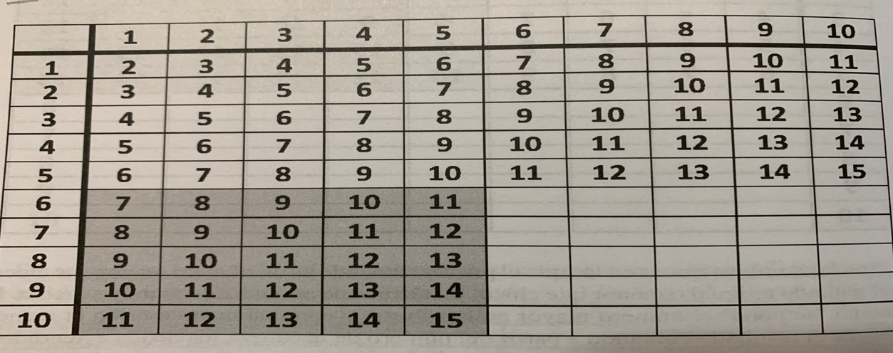

Consta de dos pasos. El primero es que el alumno aprenda a cambiar mentalmente el orden de los sumandos antes de hallar la solución. El segundo es que el alumno se atreva a hallar la suma sin necesidad de cambiar el orden.
En esta etapa es importante que el niño intuya la propiedad conmutativa. Por ejemplo, se van a sumar 4 y 7. Un niño extiende siete dedos y el otro cuatro. Uno se pone a la derecha y el otro a la izquierda.

- FASE 4 DE LA TABLA DE SUMAR
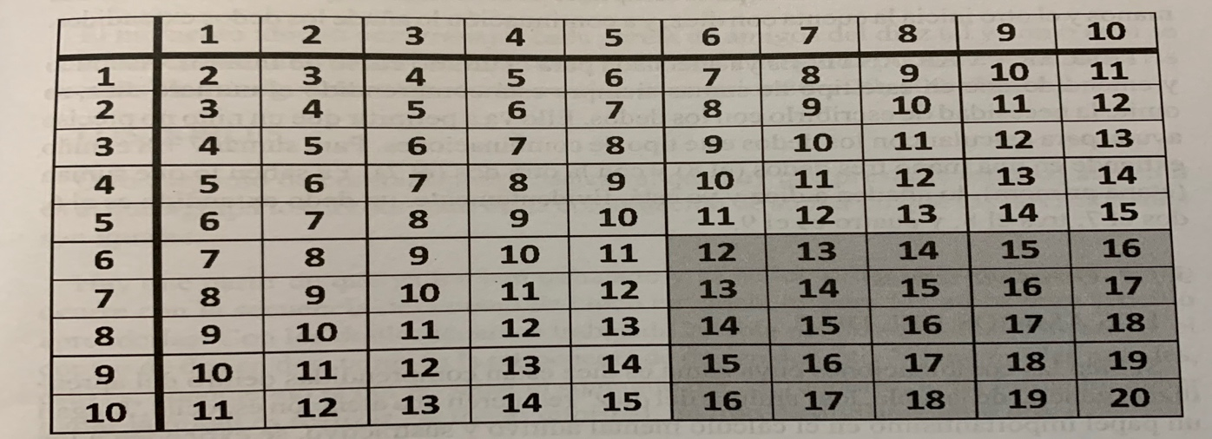
Se divide en tres pasos

- Primer paso. El alumnado trabajará por parejas y cada uno de ellos será el encargado de representar un sumando. Si, por ejemplo, vamos a sumar 7 + 8, un niño será el que saque siete dedos y el otro sacará ocho. A continuación, juntarán las manos que tienen los cinco dedos extendidos y a partir de ahí, diez, contarán los dedos que quedan: once, doce... de un niño, trece, catorce y quince del otro.
- Segundo paso. En esta etapa los niños esconden detrás la mano con los cinco dedos extendidos y solo dejan a la vista los dedos que han pasado de cinco, los que están en la otra mano. Si por ejemplo, queremos que sumen 9 + 7, cada niño esconde su mano completa, dejando a la vista cuatro dedos y dos dedos, respectivamente. Empezaremos a contar a partir del número diez que son los dedos escondidos: once, doce, trece, catorce, de un niño, quince y dieciséis del otro.
- Tercer paso. Los niños y niñas trabajan individualmente. Si queremos sumar 8 + 6, lo que tienen que hacer es sacar tres dedos de una mano y un dedo de la otra mientras imaginan que tienen los cinco dedos de cada mano que faltan escondidos detrás.

- EXTENSIÓN DE LA FASE 1 DE LA TABLA DE SUMAR.

Se trabajan con decenas de palillos. Al final del proceso se pueden utilizar los símbolos en lugar de material. Recomendamos la siguiente progresión:
- Suma de decenas completas. Se disponen los paquetes de decenas y se cuentan, un sumando a continuación del otro (30 + 20; 40 + 20, etc).
- Suma de decenas completas y unidades. Es muy sencillo, pues se trata de unir palillos sueltos con las decenas. Contadas las decenas solo hay que contar los palillos sueltos para establecer la suma (30 + 7; 20 + 4).
- Suma de decenas y unidades, en el ámbito de la fase 1. Es el caso, por ejemplo, de las sumas 32 + 14, 21 + 25, etc. Se trabaja con los materiales. Por un lado se cuentan las decenas de los dos montones y, tras ello, las unidades de ambos montones o sumandos.
- Representación con símbolos. Para este nuevo paso se necesita utilizar la pizarra, y se sustituye el material por sus correspondientes símbolos (O para las decenas y I para las unidades). Así, sumar OOIII + OOIIII no requiere más que el conteo de las decenas (40) y se añaden las unidades (47).
- Representación con signos y con símbolos. Sería la culminación del proceso de la suma en este curso. La operación se resuelve en cuatro pasos:
- Se plantea la operación con cifras: 34+23=
- Debajo, las cifras se traducen a símbolos: 34 + 23=
OOOIIII + OOIII
- A continuación, se resuelve la operación: 34 + 23 =
OOOOOIIIIIII
- Finalmente, se escribe el resultado con cifras: 34 + 23 = 57
OOOOOIIIIIII
2.- COMPOSICIONES Y DESCOMPOSICIONES.
- LOS AMIGOS DEL 10
La estructura de las actividades serán:
- Escalera ascendente. Se levantan un número de dedos y se cuentan los que faltan para llegar a diez.
- Escalera descendente. Se parte del mismo planteamiento pero a la inversa: ¿Cuántos dedos debo doblar para que me queden nueve? ¿Y ocho?..
- Detracción. Se recomienda la misma progresión. Se parte de diez dedos extendidos. ¿Cuántos me quedan si escondo uno? ¿Y dos?...
Podemos utilizar multitud de juegos: cubos encajables con los que iremos combinando dos colores, collares con números en los que se manipulan las bolas que se ensartan, montoncitos de piezas que se emparejan de dos en dos para tener diez, parejas de manoplas, etc...

- LOS AMIGOS DE LOS NÚMEROS 6, 7, 8 Y 9.
Para esta actividad podemos utilizar el modelo de la casita, el de la percha, el tendedero, etc.
Tomaremos como ejemplo el modelo de la casita. Lo llevaremos a cabo en tres planteamientos distintos:
Ej: los amigos del 7.
- Pondremos el número 7 en la parte superior (en la buhardilla). En el piso más alto habrá 7 elementos en el lado izquierdo y ninguno en el derecho; en el siguiente piso pasaremos un palillo a la derecha y quedarán 6 y 1 y así sucesivamente.
- En cada piso de la casita habrá solo elementos en una de las dos partes; los alumnos tendrán que poner los que faltan en cada piso para tener siete.
- Sin la casita. Tenemos una colección de siete tapones. ¿Cuántos me quedan si me llevo dos? ¿Y si tapo tres? Los niños tendrán que pronosticar el resultado antes de llevarse o tapar los tapones.

3.- SECUENCIA PROGRESIÓN DE LA SUMA

- SUMAS DE TRES DÍGITOS: FASE 1 Y FASE 2
La progresión a seguir en el aprendizaje de este contenido es la que sigue:
1.- Sumas sin rebasar la decena: 4+2+1; 3+2+4, etc...
2.- Sumas rebasando la decena en la última combinación: 4+5+6; 6+2+9, etc...
3.- Sumas rebasando la decena en la primera combinación, pero no en la última: 6+7+5; 8+7+3, etc.
4.- Sumas rebasando la decena en las dos combinaciones: 6+5+9; 9+7+3, etc...
La dificultad está en que los alumnos deben tener el resultado de los dos primeros sumandos en su memoria y a partir de este, sumar el tercero de los sumandos. Para conseguir esta destreza se recomienda:
- Trabajo con objetos. Presentaremos tres montones. Los alumnos juntarán el primero con el segundo y hallarán su cardinal. Después, los juntarán con el tercero.
- Trabajo con la recta numérica. Los alumnos deberán efectuar mentalmente la primera combinación. Una vez obtenido el resultado, lo identifican en la recta numérica, y a partir de este, con los procedimientos que ya han trabajado, establecerán el resultado final. Por ejemplo, sea 4+5+4=13. El alumno suma 4+5 conforme sabe. Identifica la suma (9) en la recta numérica y a continuación añade el sumando que falta.
- Trabajo con las cifras. Cuando han interiorizado lo que se hace con la recta numérica, pueden trabajar con las cifras.

- SUMAS DE DECENAS INCOMPLETAS SIN REBASAMIENTO.
En este apartado nos ocupamos de las sumas de decenas incompletas, en las que la agregación de las unidades no llega a 10: 23+34; 15+33; 42+26. Para el desarrollo de la actividad recomendamos la siguiente secuencia:
- Sumas con material manipulativo. Podemos utilizar, por ejemplo, palillos, y sumaremos 32+15. El alumno prepara las dos cantidades a sumar: en un lado, coloca tres paquetes de diez y dos palillos sueltos, y en el otro, un paquete de diez y cinco sueltos. A continuación, añade las decenas del segundo sumando al primero: ya tiene en un montón 42, y en el otro quedan los 5 palillos sueltos. Luego añade los 5 palillos a los dos que hay en el 42, cuenta lo que sale y ya tiene la suma: 47.
- Sumas con símbolos. En la suma anterior, lo que tenemos es OOOII y OIIIII. Lo que hay que hacer es contar las decenas y a continuación contar las unidades, formando el resultado.
- Sumas con símbolos y con cifras. Presentaremos la suma 32+15=. El alumno, debajo de la suma, escribirá los sumandos con símbolos, y hallará el resultado, como en el paso anterior y lo escribirá con cifras también.
- Sumas solo con cifras. Es el resumen de todo lo anterior. Es posible que haya alumnos o alumnas que puedan tener dificultades. No hay problema, porque se pueden quedar en la fase anterior y abordar esta nueva dificultad más adelante.

4.- SITUACIONES DE LA SUMA
Existen varias situaciones de la suma. En cuatro años abordaremos las siguientes:
- CAMBIO 1
Se parte de la cantidad inicial a la que se hace crecer. Se pregunta por la cantidad final resultante de la misma naturaleza. Es un problema de sumar.
Antonio tenía en su hucha 8 euros. Después de su comunión, metió otros 12 euros. ¿Cuánto dinero tiene ahora en la hucha?.

- COMBINACIÓN 1

Es el clásico problema en que las dos partes se reúnen para formar un todo. Es un problema de sumar.

Luisa tiene 3 bombones rellenos y 5 normales. ¿Cuántos bombones tiene Luisa en total?

- IGUALACIÓN 5

Plantea la situación en la que se conoce la cantidad a igualar y la igualación (en más), debiendo averiguar la cantidad que sirve de referente. Es un problema de sumar.

Marcos tiene 5 euros. Si le dieran 3 euros más, tendría los mismos que tiene Rafael. ¿Cuántos euros tiene Rafael?

- COMPARACIÓN 3

Situación en la que se quiere averiguar la cantidad comparada conociendo la referente y la diferencia en más de ésta. Es un problema de sumar.

Ester tiene 5 euros. Irene tiene 3 euros más que ella. ¿Cuánto dinero tiene Irene?.

5.- LA RESTA: SITUACIONES DE LA RESTA.
En el nivel de 4 años se trabajan las siguientes situaciones:

- DETRAER CAMBIO 2
Se parte de una cantidad inicial a la que se hace disminuir y se pregunta por la cantidad final. Es un problema de restar.
Antonio tenía en su hucha 8 euros. En su cumpleaños se ha gastado 3 euros. ¿Cuánto dinero tiene ahora en la hucha?

- LLEGAR Y QUITAR HASTA IGUALACIÓN 2
Plantea la situación en que se conocen las cantidades a igualar y la referente, y se pregunta cuánto hay que detraer (igualación) a la cantidad a igualar para alcanzar la referente. Es un problema de restar.
Un lápiz cuesta 2 euros y un sacapuntas 4 euros. ¿Cuánto menos debería costar el sacapuntas para que su precio fuera igual que el del lápiz?

